资产调拨详细流程
建议使用360浏览器极速模式，或Google浏览器，所有人仅能对个人名下的资产发起调拨申请。资产管理员可以通过资产变动下的项目变动实现调拨功能，详细流程请参照《资产变动详细流程》。
- 单位内调拨
单位内调拨指的是同一二级单位内的各部门之间的资产调拨，主要操作流程为：①资产使用人发起单位内调拨申请，②提交至领用人处进行确认，③资产管理员审核，④部门领导审核。
- 资产使用人发起单位内调拨申请
- 打开国有资产与实验室管理处页面，点击右侧资产综合管理，进入登录页面。如下图

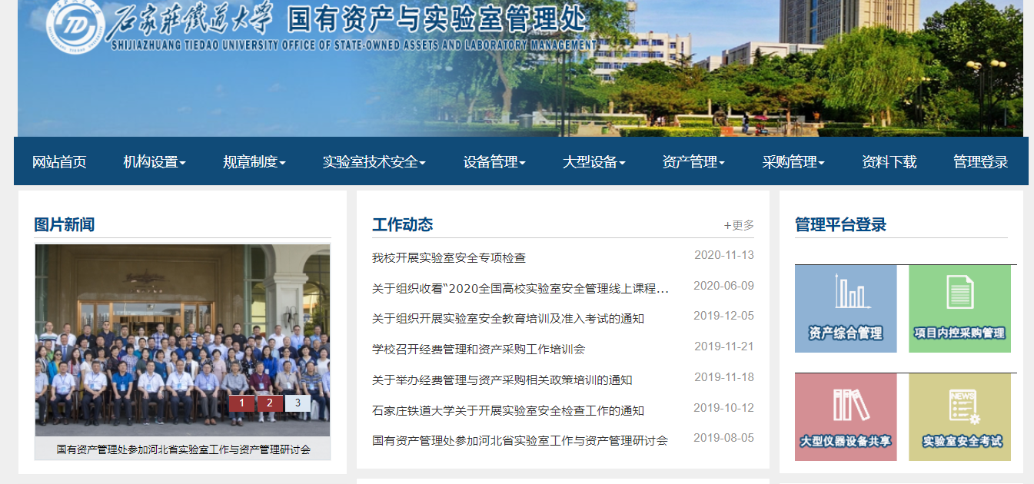
- 进入到统一身份认证平台，使用OA系统的账号密码登录（如密码未修改默认为身份证后六位）
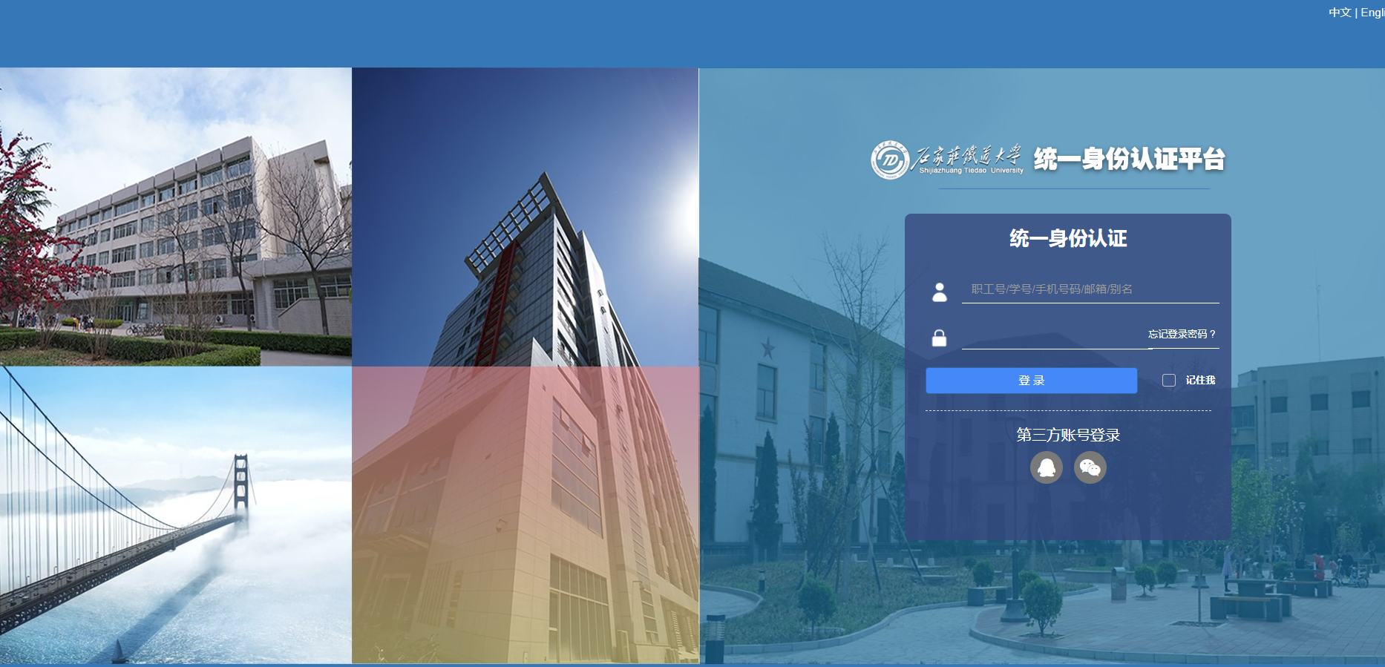
- 进入固定资产管理系统页面点击页面顶部 资产管理

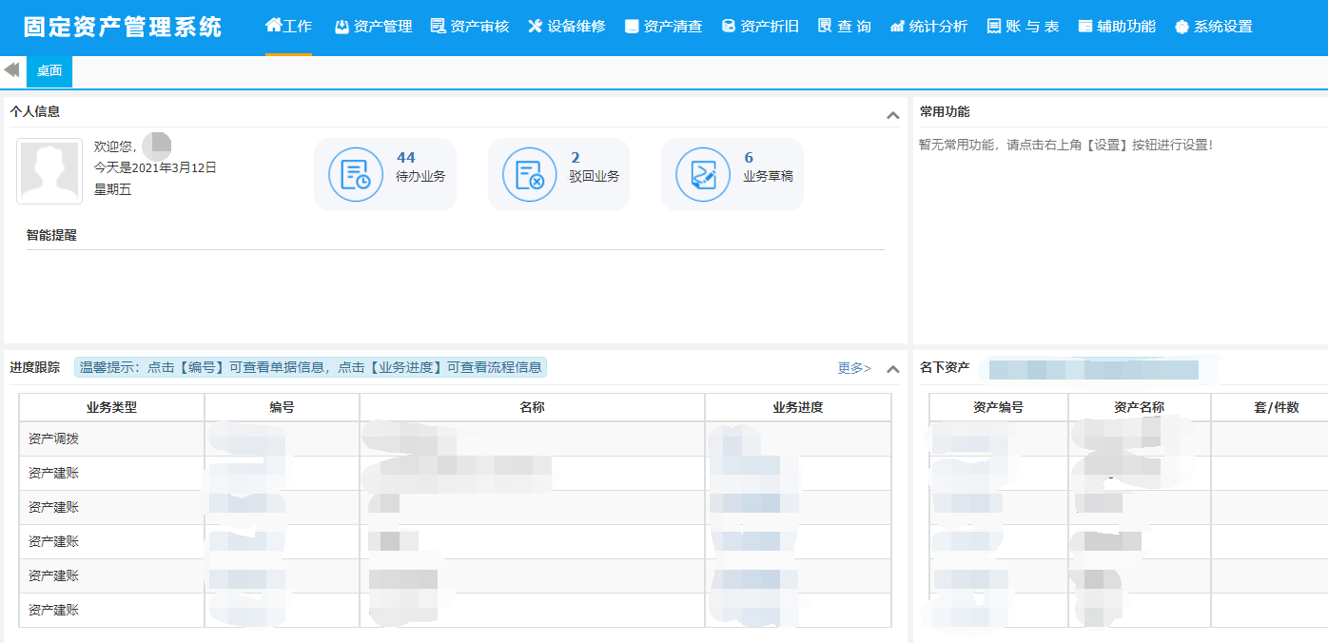
- 进入资产管理页面后依次点击 ①资产调拨→②二级单位内调拨→③单位内调拨申请，如下图。

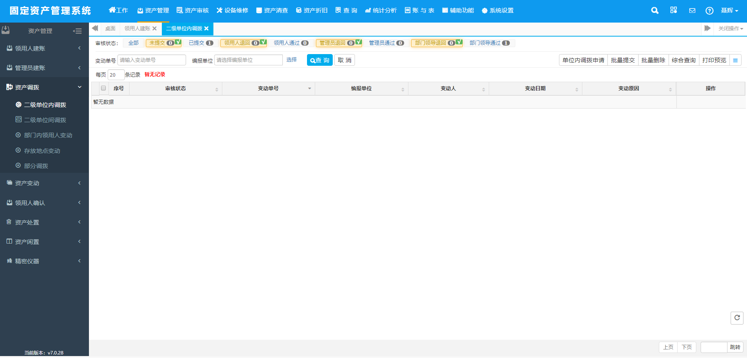
③
②
①

点击单位内调拨申请后，弹出下图对话框，点击右下角确定
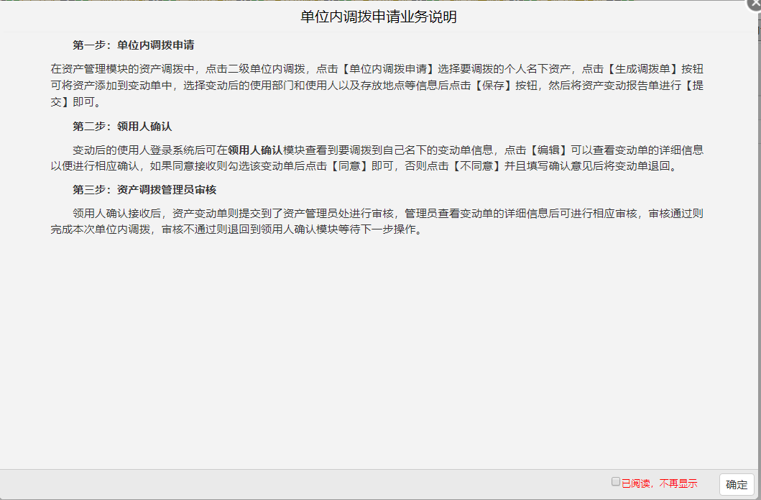

- 页面中会显示个人名下资产，首先选择个人名下要进行单位内调拨的资产，例：要调拨办公椅，则选择办公椅，之后鼠标放到右下角“右下角蓝色圈”

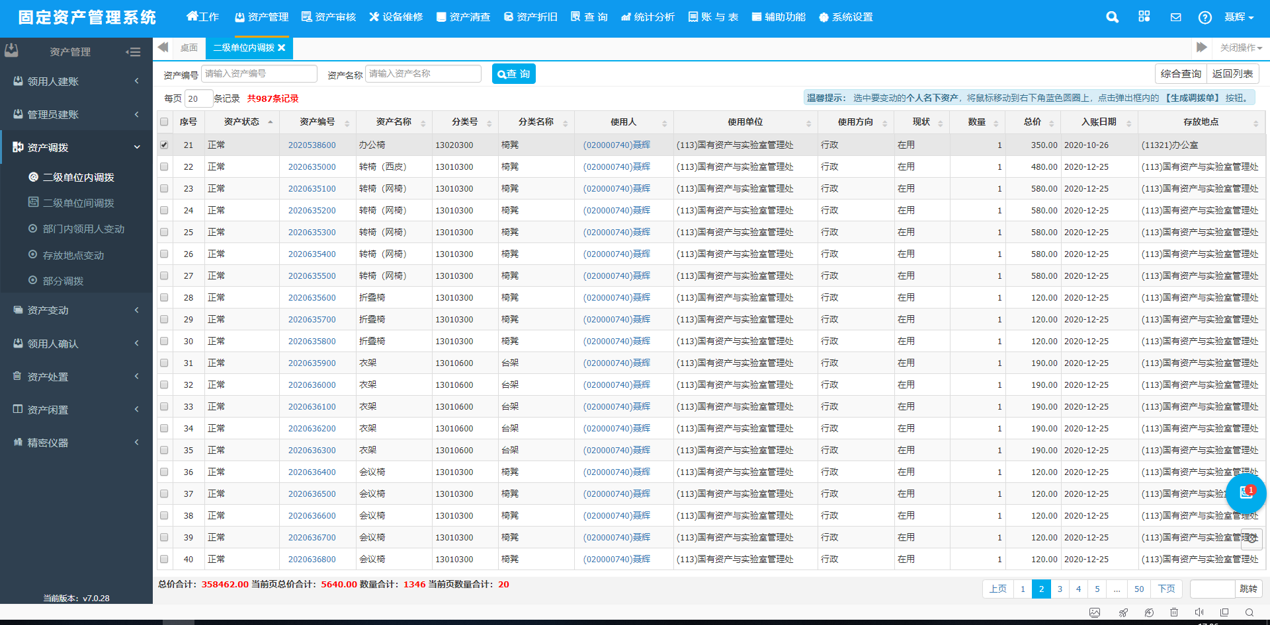

页面中会弹出下图对话框，点击生成调拨单→确定
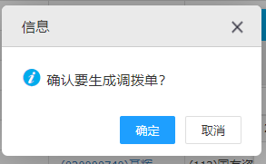
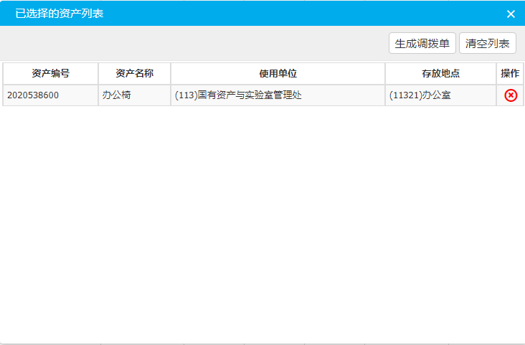

- 填写变动后使用人，变动后使用单位，变动后存放地点，变动原因，确认无误后 点击保存，之后点击提交
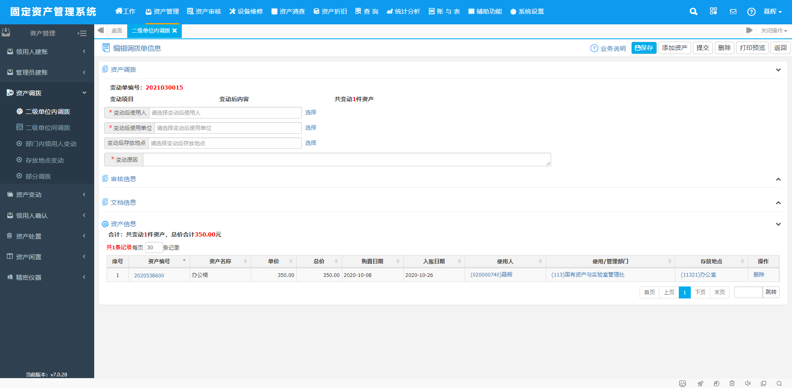

- 领用人确认
领用人进入本人的资产管理系统后，点击顶部 资产管理，之后选择左侧菜单栏中的 领用人确认→资产调拨领用人确认即可看到已提交的调拨申请，点击单据详细信息可以查看变动单的详细信息以便进行相应确认，如果同意接收则勾选该变动单后点击【同意】即可，否则点击【不同意】并且填写确认意见后将变动单退回。
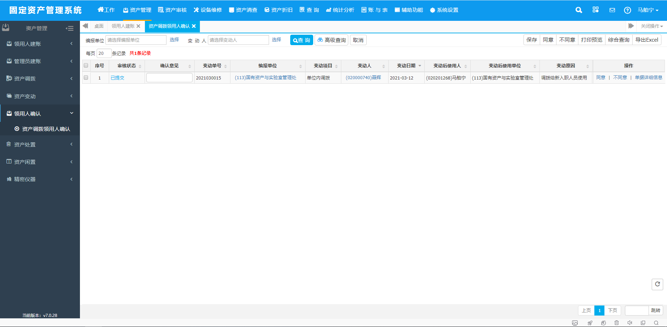
在领用人确认后，再到资产调拨管理员审核，最后是部门领导审核。部门领导审核完成后，即可完成单位内调拨。

- 资产管理员审核
资产管理员进入本人的资产管理系统后，点击顶部资产审核，之后选择左侧资产调拨，资产调拨管理员审核，即可看到待审核的资产，点击同意即可通过。
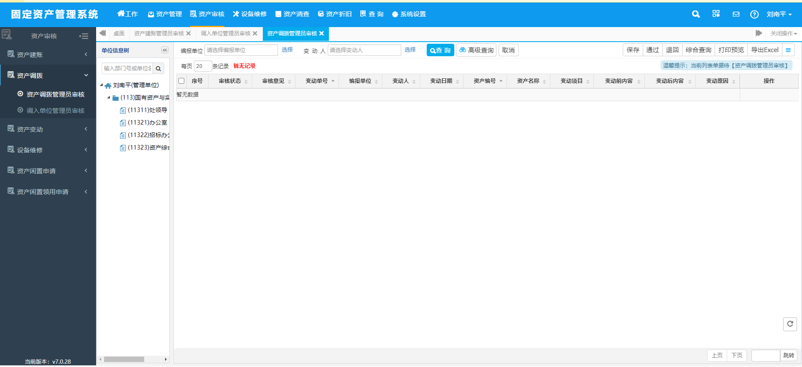
- 部门领导审核
部门领导进入本人的资产管理系统后，点击顶部资产审核，之后选择左侧资产调拨→单位内调拨部门领导审核，即可看到待审核的资产，点击单据详细信息可以查看变动单的详细信息以便进行相应确认，如果同意接收则勾选该变动单后点击【通过】即可，否则点击【退回】后将变动单退回。
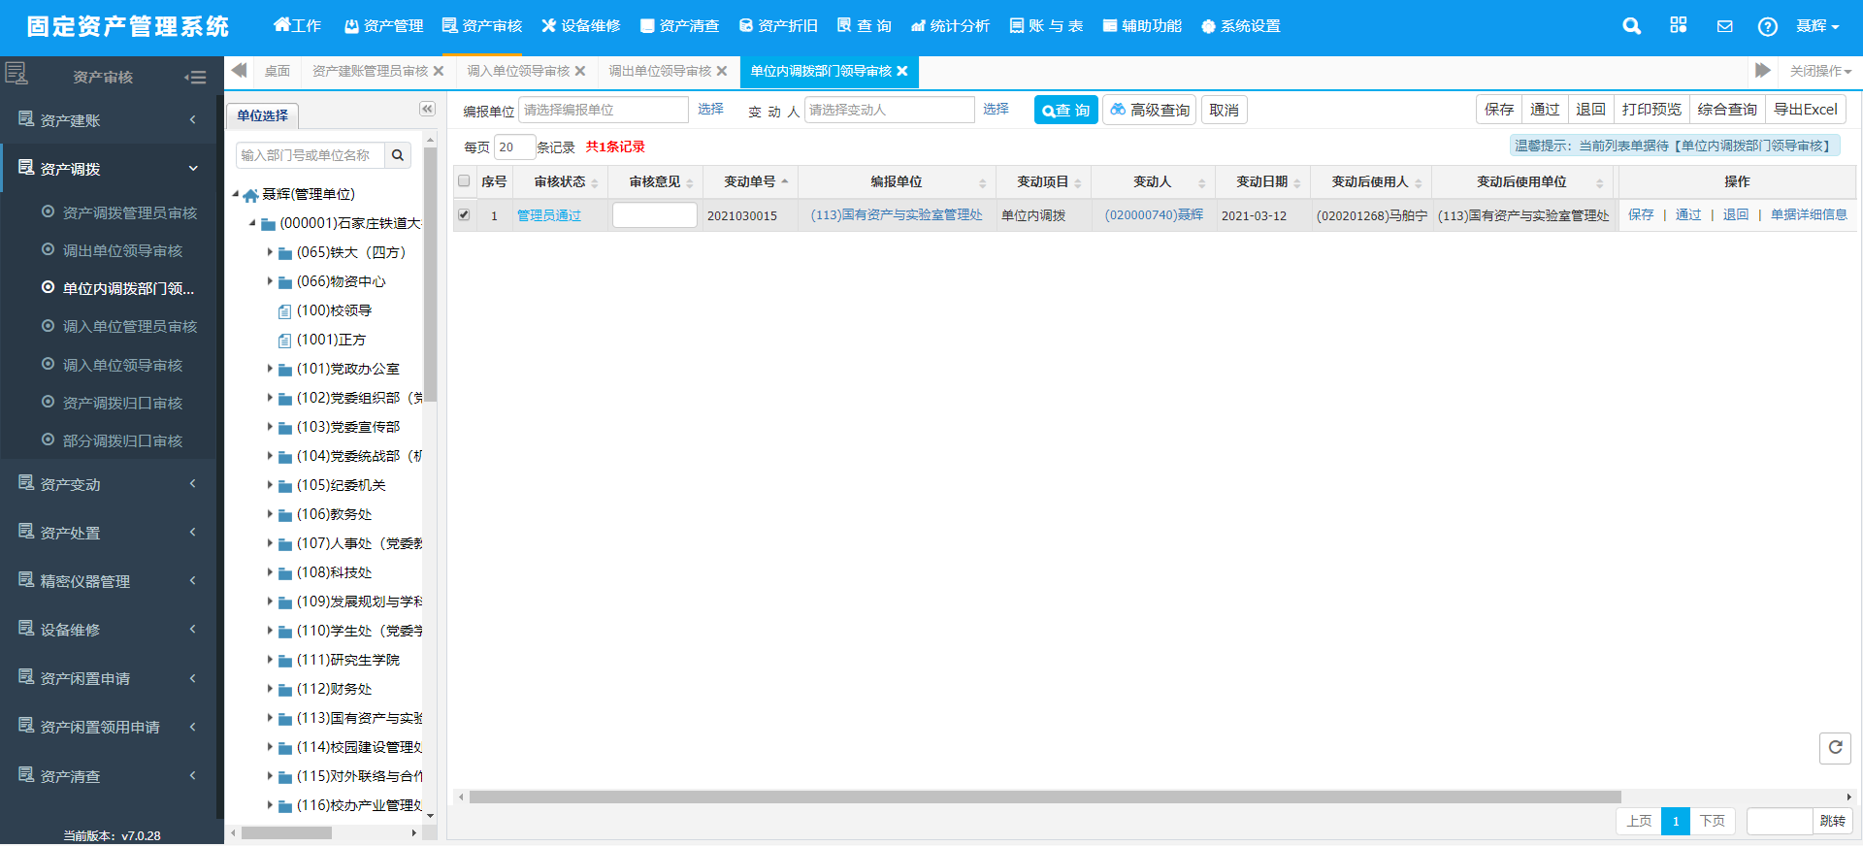

单位间调拨
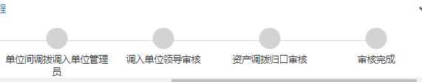
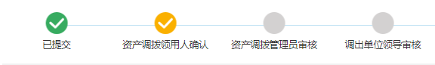
单位间调拨指的是不同二级单位之间的资产调拨，主要操作流程为：①由资产使用人发起单位间调拨申请，②提交至领用人处进行确认，③领用人确认完成由调出单位的资产管理员进行审核，④通过后由调出单位领导审核，⑤调入单位资产管理员审核，⑥调入单位领导进行审核，⑦最后提交至归口人员处进行资产变动审核。具体操作步骤如下：
（一）资产使用人发起单位间调拨申请
- 打开国有资产与实验室管理处页面，点击右侧资产综合管理，进入登录页面。如下图

- 进入到统一身份认证平台，使用OA系统的账号密码登录（如密码未修改默认为身份证后六位）
- 进入固定资产管理系统页面点击页面顶部 资产管理

- 进入资产管理页面后依次点击 ①资产调拨→②二级单位间调拨→③单位间调拨申请，如下图。
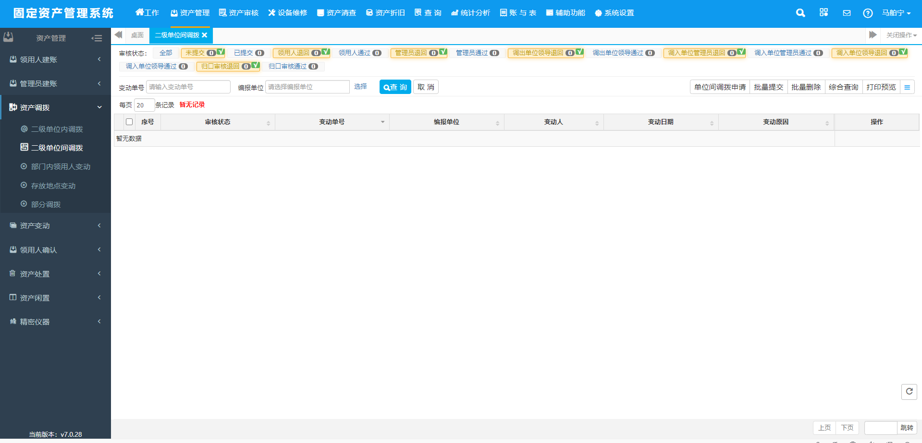

- 页面中会显示个人名下资产，首先选择个人名下要进行单位间调拨的资产，之后鼠标放到右下角“右下角蓝色圈”
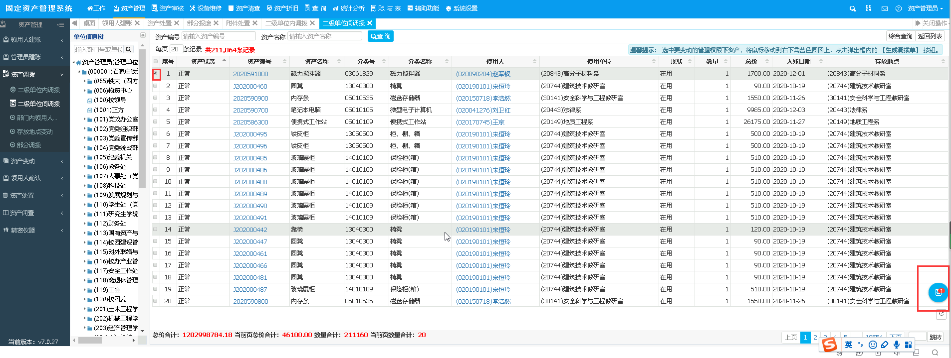
弹出窗口后，点击【生成调拨单】
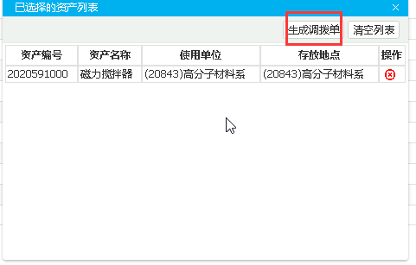
填写变动后使用人，变动后使用单位，变动后存放地点，变动原因，确认无误后 点击保存，之后点击提交

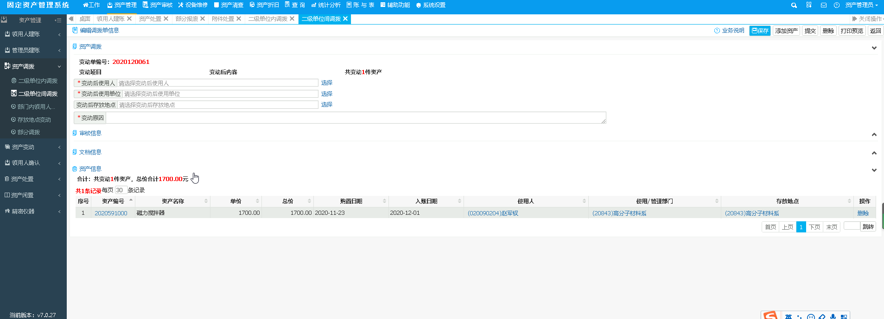
- 领用人确认
- 领用人进入本人的资产管理系统后，点击顶部 资产管理，之后选择左侧菜单栏中的 领用人确认→资产调拨领用人确认即可看到要调拨到自己名下的调拨申请单，点击单据详细信息可以查看变动单的详细信息以便进行相应确认，如果同意接收则勾选该变动单后点击【同意】即可，否则点击【不同意】并且填写确认意见后将变动单退回。
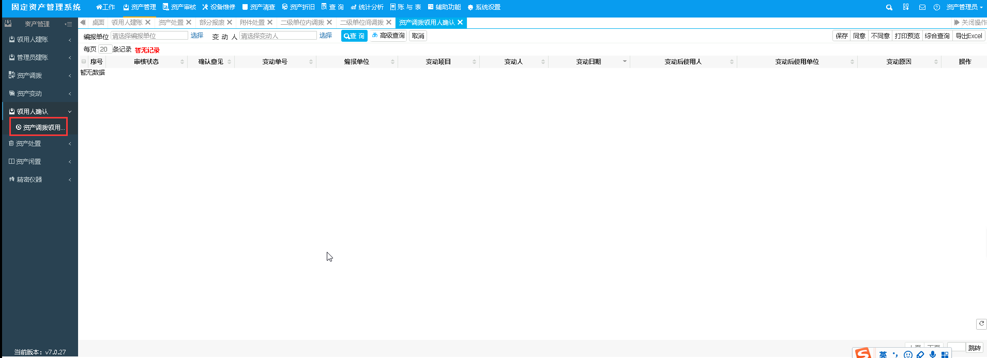

领用人确认完成由调出单位的资产管理员进行审核，通过后由调出单位领导审核，之后由调入单位资产管理员审核，调入单位领导进行审核，最后提交至归口人员处进行资产变动审核。

资产调拨查询.
- 二级单位内调拨查询
进入本人资产系统，点击上方①资产管理，点击左侧②资产调拨→二级单位内调拨，点击审核状态处的③全部，即可看到全部调拨的变动单
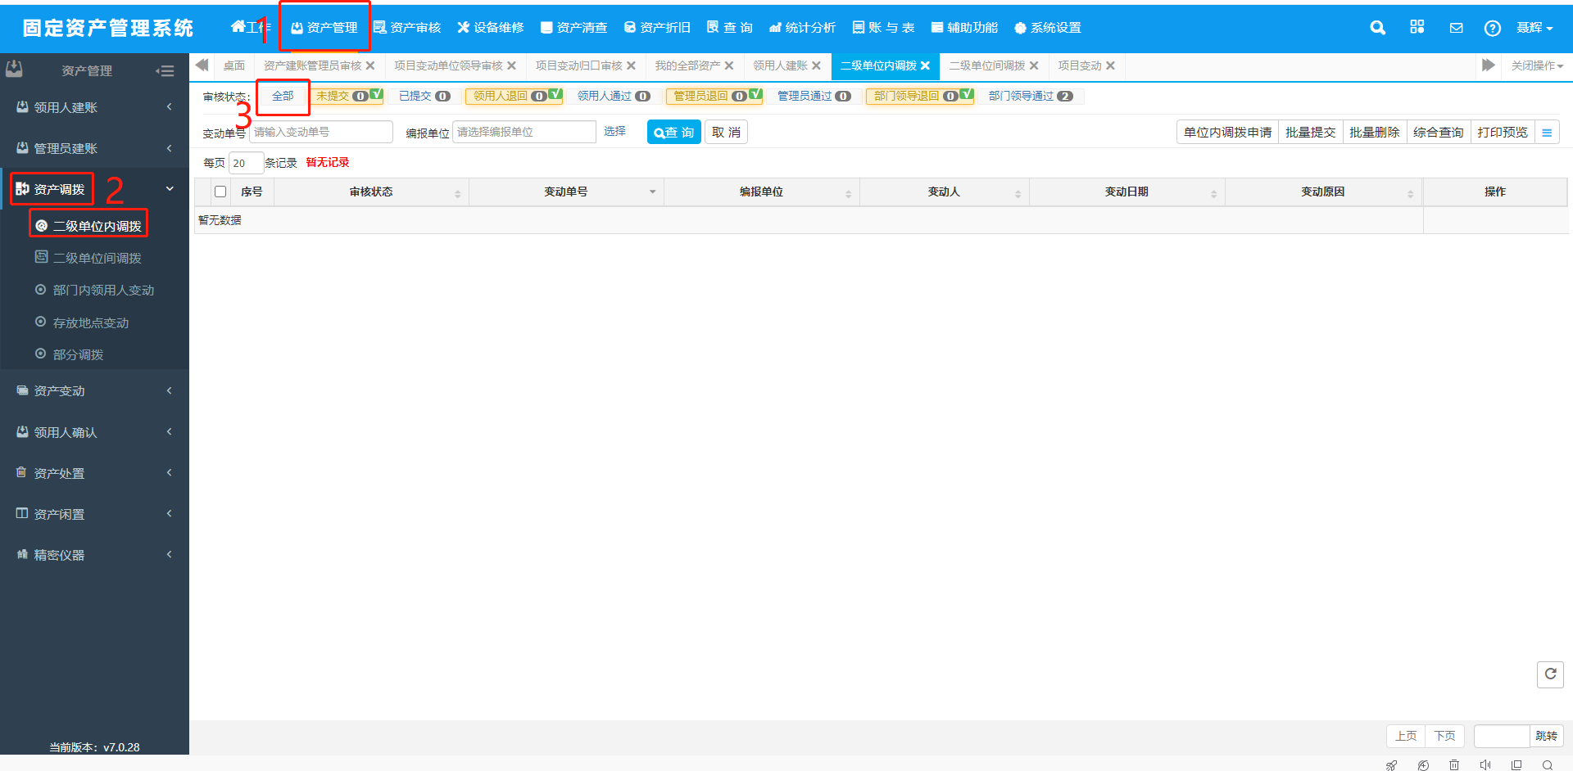
- 二级单位间调拨
进入本人资产系统，点击上方①资产管理，点击左侧②资产调拨→二级单位间调拨，点击审核状态处的③全部，即可看到全部调拨的变动单
